Emlékek Szabó István atyáról

Ecsegi plébános koromban ismertem meg ezt a törékeny, alázatos szent embert. Gyóntatóm volt hosszú éveken át.
Szegényen élt, nyugdíjba menve, idecsaltam Turára. Nagyon jó segítség volt. Egyedül Cserhátszentiványban és a hozzá tartozó 5 apró kis faluban a Trabantocskájával már nem bírta volna.
Itt sokszor mondta, hogy életének legszebb esztendeit tölti. Ennyi embernek soha nem prédikált (gondosan leírta) és ennyit életében nem gyóntatott. Szívesen ment a betegekhez is. Nagyon imádságos lelkű ember volt. De értette a tréfát is. Saját maga „ügyetlenségein nagyon jól tudott mulatni.

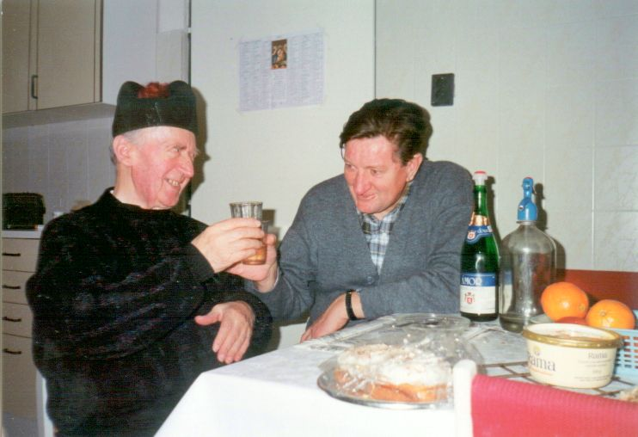

Trabanttal az erdőben?
Egy alkalommal Salgótarjánba készült. Megtudta az egyik asszony, aki éppen a fiával akart Tarjánba menni. Megkérte Szabó atyát, hogy elvinné-e őket. – Persze, hogy elvitte.
Délután - nyilván már fáradt is volt – hazafelé a kanyargós erdei utakon bizony „elszunnyadt.” Be jobboldalra az erdőbe. Elég meredek volt, az volt a szerencse, hogy a fák fenntartották őket.
Ahogy elmondta: „Bandikám, képzeld, egyszer csak arra riadtam, hogy beütöttem az orromat. A mellettem ülő fiatalember meg kiabált, elsorolta az összes hittantudását, főleg a szentségeket. A fene se ül többet a maga kocsijába.”
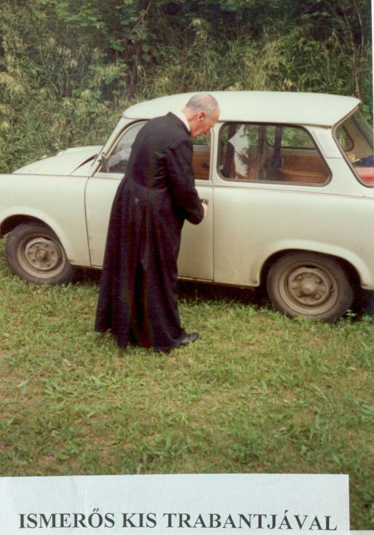
Valahogy haza-kerültek stoppal. Azon a délutánon még temetett. Más-nap busszal bement Pásztóra unokatest-véréhez, hogy jöjjön, valahogy szedjék ki az erdőből a Traban-tot. A buszon lévők egyszer csak meg-látták a Trabantot a szakadék felé a fák között. A busz meg-állt, mindenki sietett, biztosan halott is van, vagy sebesült - mondogatták.
„Aranyos Bandikám, minden-ki leszállt, csak én nem.
Azon imádkoztam, hogy csak meg ne ismerjék, hogy az az én autóm. – Jöttek vissza, majd-nem csalódva mondogatták: hogy se halott, se sebesült nincs. – Egy fiatalember, aki többször is javította a Trabantomat, rám nézett, és azt mondta. „Atya, Atya!” – intettem neki, hogy hallgasson.”
- - - - -
Volt, amikor Turán a forgalmas út közepén állt a Trabantjával. Amikor valaki megismerte, hogy ő van a volánnál, megállt, megkérdezte.
„Atya, csak nem beteg?”
„Nem aranyoskám, csak egy kicsit elszunnyadtam.”
Hát sikerült aztán eladatni vele a Trabantot, így nem kellett izgulnom, hogy garázs ajtaját, vagy a templom kerítés kapuját taszítja-e meg. Hála Istennek, se neki, se másnak nem történt baja a Trabantból kifolyólag.
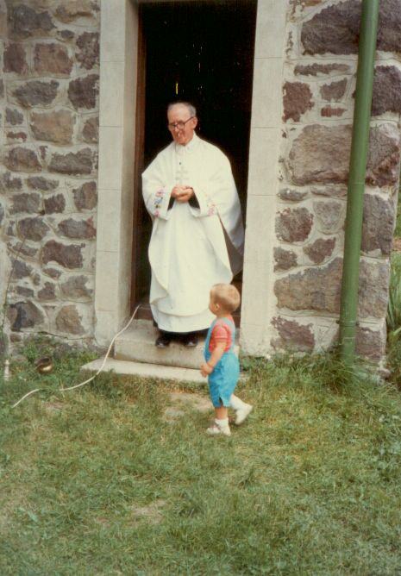

Milyen az, amikor az ember majd megöregszik?
Ezt akkor kér-dezte tőlem, amikor már kb. 90 esztendős volt.
Nemsokára már azt mondta.
„Aranyos Bandikám, már nem kérdezem, milyen az, már meg-öregedtem.”
(A Cserhátszentiványi
sekrestye ajtóban)

Halála előtt nem sokkal viszont ártatlanul kérdezte:
„Aranyos Bandikám, én tanultam sok mindent a gimnáziumban is, szemináriumban is, de azt sehol sem tanították, hogy hogyan is kell majd meghalni. – Hát nem is tudom, hogy kell.”

„Szabó Atya, hát gyakorlati tanácsot én se tudok adni, mert hogy még én se próbáltam soha.– De megnyugtatlak, eddig azért még mindenkinek sikerült, majdcsak sikerül valahogy neked is.

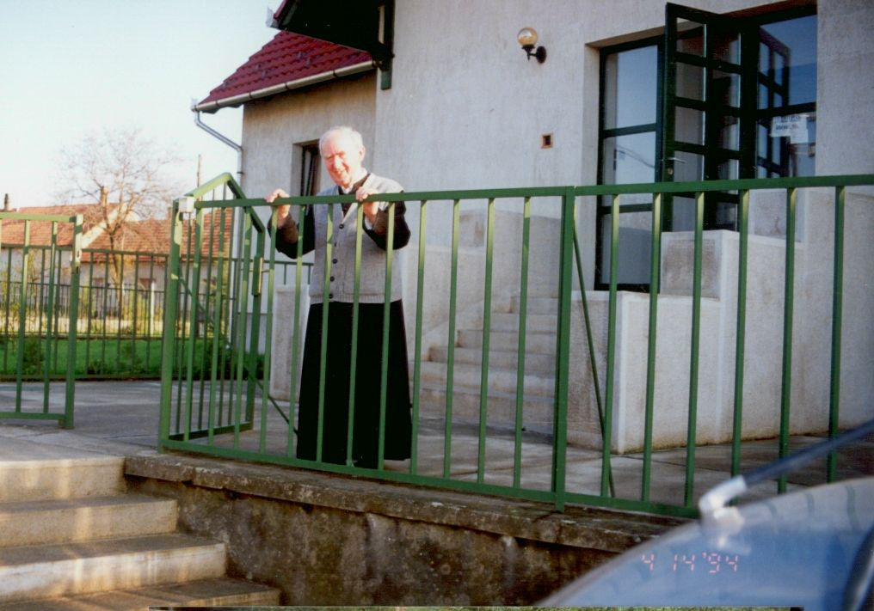

A Turai plébánia előtt

Nagyon szerette Turát. Elhoztuk még a Szociális Otthonból is, hogy a gyémántmiséjét nálunk mondja. (Akkor ott volt, az Érsekvadkerti Borsa Mihály atya is.)

– Sőt Köles István szalézi atyával, aki 60 éves pap volt, együtt mutatta be a vasmiséjét, szentelésének 65. évfordulóján Turán.

Számolgatta, hogy mennyi is kell még a következő jubileumhoz. Milyen mise is lesz az? – Hát RUBIN mise.
„Nohát kántor úr, - mondta neki - akkor tudja, majd mit kell énekelni a mise elején?
Azt, hogy „Szólalj meg hát, rubintos virágom…
”Ha a hamut mamunak mondom is, akkor is vigyetek el majd akkor Turára.
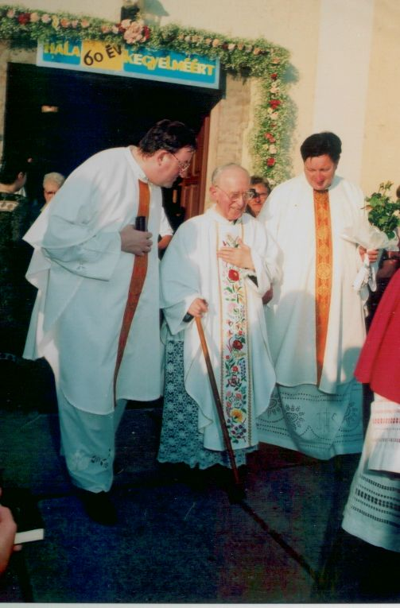
Sajnos nem érte meg, de Beer Miklós püspök úrtól
kikönyörögtem, hogy Turán legyen fölravatalozva, búcsúztatva, és onnan vigyük szüleinek
sírjához Palotásra.

Nyugodjon békében.

Szabó atya vasmisés, jobbomon Köles István szalézi atya gyémánt-misés.

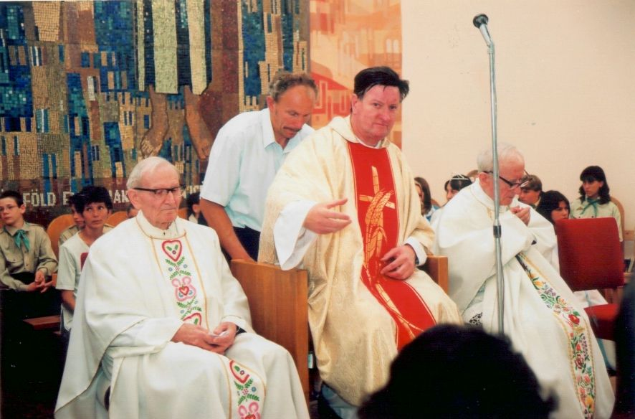

Ravatala a Turai templomban

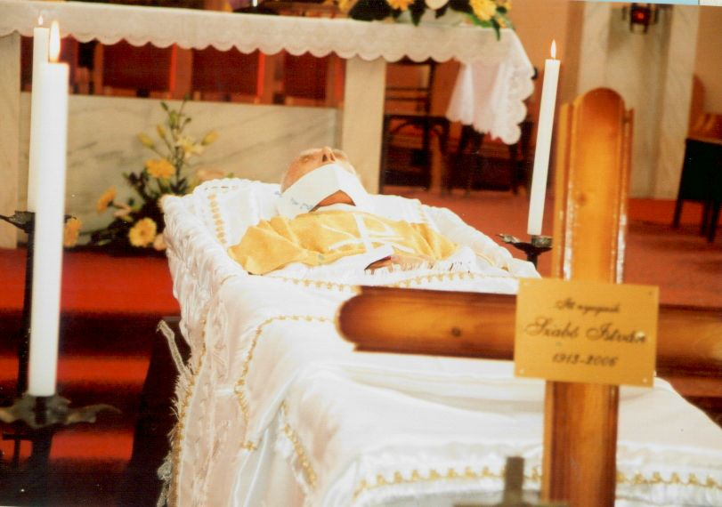

Szüleinek sírjában nyugszik Palotáson.

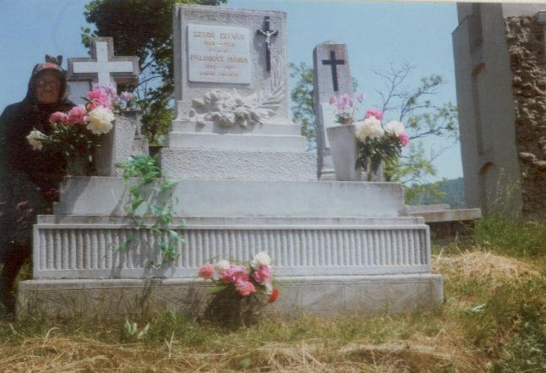

(Lukács András: "Öreg pap emlékezéseiből")

